МІНІСТЕРСТВО ОСВІТИ І НАУКИ УКРАЇНИ
НАЦІОНАЛЬНИЙ УНІВЕРСИТЕТ “ЛЬВІВСЬКА ПОЛІТЕХНІКА”
Кафедра ЕОМ

Звіт з лабораторної роботи №1
з дисципліни “Інженерія програмного забезпечення”
на тему:
“UML діаграми варіантів використання та
UML діаграми активності”
Виконав:
Ст. гр. КІ-301
Войтович О. В.
Перевірив:
Іванов Ю.С.
Львів – 2025

Тема:
UML діаграми варіантів використання та
UML діаграми активності.

Мета:
Освоїти принципи створення UML
діаграм варіантів використання що описують
сценарій роботи системи (Use case diagram) та
діаграм активності для клієнтської та серверної
частин.
Завдання:

Розробити UML діаграми сценаріїв
роботи клієнтської та серверної частин а також
розробити діаграми активності для кожного
сценарію. Кількість UML діаграм повинна бути
не менше – 8.

Варіант: 3 Система продажу автобусних квитків.
Хід роботи

Опис системи:
Система обліку товарів на складі забезпечує централізоване управління процесами постачання та розповсюдження. Клієнтська частина дозволяє користувачам вводити інформацію про товари, здійснювати операції додавання, постачання та відвантаження, а також переглядати актуальний список наявних товарів. Серверна частина приймає запити клієнтів, обробляє їх та взаємодіє з базою даних для збереження і отримання інформації. Таким чином, система автоматизує процеси складу, знижує ризик помилок та забезпечує актуальність інформації у будь-який момент.

Рисунок 1 – UML-діаграма варіантів використання клієнтської частини
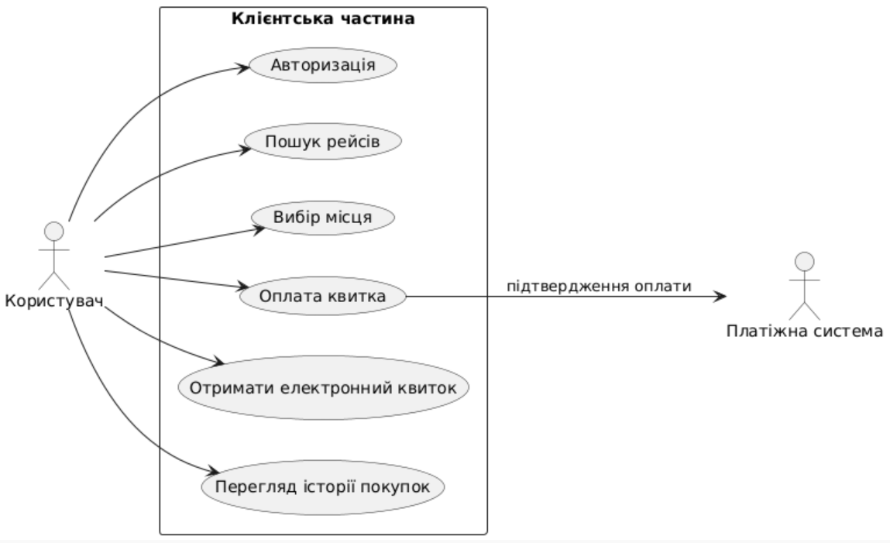

На діаграмі показано основні дії користувача в системі продажу автобусних квитків. Актор «Користувач» може авторизуватись, виконувати пошук рейсів, обирати місця та здійснювати оплату. Система також взаємодіє з актором «Платіжна система», що забезпечує проведення транзакцій. Після успішної оплати користувач отримує електронний квиток і може переглядати історію покупок. Така діаграма дає загальне уявлення про функціональні можливості клієнтського застосунку.

Рисунок 2 – UML-діаграма варіантів використання серверної частини
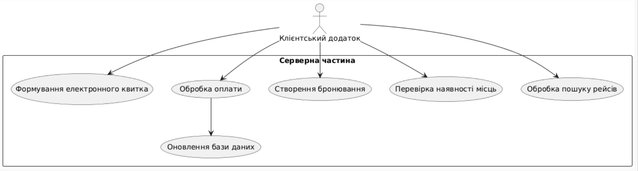
Серверна частина приймає запити від клієнтського застосунку і виконує основну бізнес-логіку. Вона обробляє пошук рейсів, перевіряє доступність місць, створює бронювання та формує електронні квитки. Додатково сервер відповідає за обробку платежів і оновлення бази даних. Кожен варіант використання пов’язаний із певним запитом клієнта, що демонструє архітектуру типу «клієнт–сервер». Діаграма показує розподіл відповідальності між клієнтським інтерфейсом і сервером.

Рисунок 3 – UML-діаграма активності клієнтської частини (пошук рейсів)
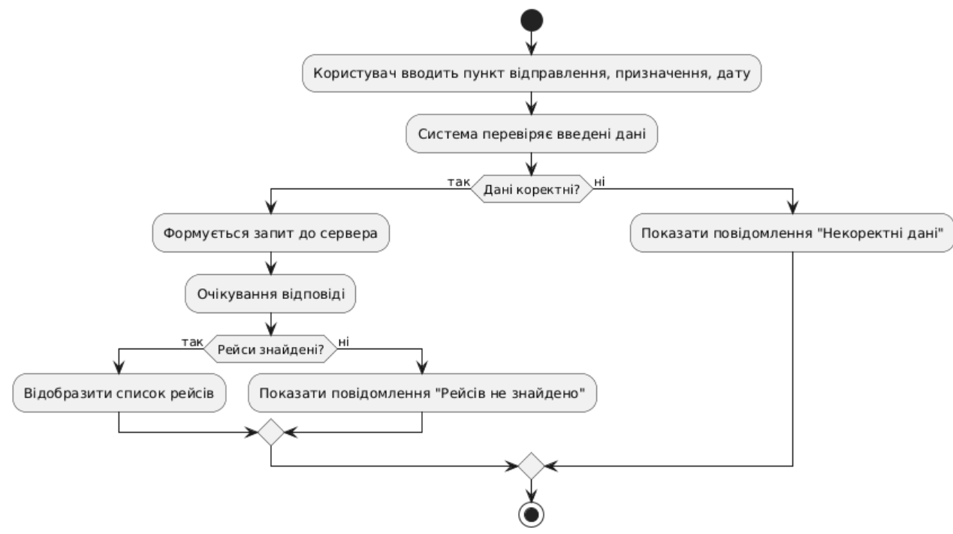
Ця діаграма описує логіку пошуку рейсів з боку користувача. Користувач вводить пункт відправлення, пункт призначення і дату, після чого система перевіряє правильність введених даних. Якщо дані коректні, формується запит до сервера, який повертає список знайдених рейсів. У випадку відсутності результатів або помилок користувач бачить відповідне повідомлення. Такий підхід забезпечує інтуїтивну взаємодію та швидкий пошук потрібних маршрутів.

Рисунок 4 – UML-діаграма активності серверної частини (обробка пошуку рейсів)
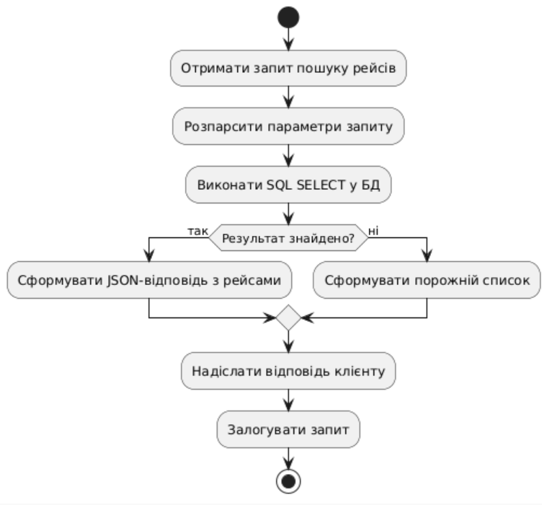
Діаграма показує процес обробки запиту на пошук рейсів сервером. Сервер приймає дані, розпарсовує параметри та виконує SQL-запит у базі даних. Якщо рейси знайдені, формується JSON-відповідь із результатами, у протилежному випадку повертається порожній список. Після цього сервер надсилає відповідь клієнту й логірує операцію. Модель демонструє стандартний цикл обробки запитів у системах із архітектурою TCP-клієнт–сервер.

Рисунок 5 – UML-діаграма активності клієнтської частини (купівля квитка)
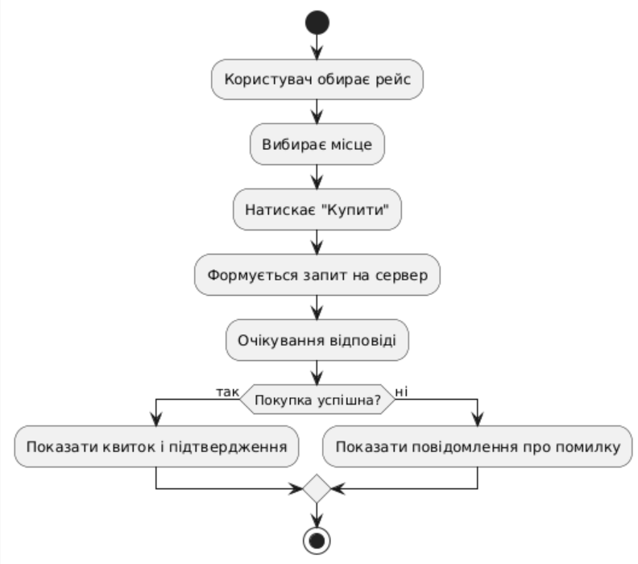
На діаграмі зображено процес купівлі квитка користувачем. Користувач обирає потрібний рейс і місце, натискає «Купити», після чого клієнтська програма формує запит до сервера. Після отримання відповіді система показує електронний квиток або повідомлення про помилку. У випадку успіху зберігаються дані про покупку в історії користувача. Такий сценарій відображає типову поведінку клієнта при здійсненні покупки онлайн.

Рисунок 6 – UML-діаграма активності серверної частини (обробка покупки квитка)
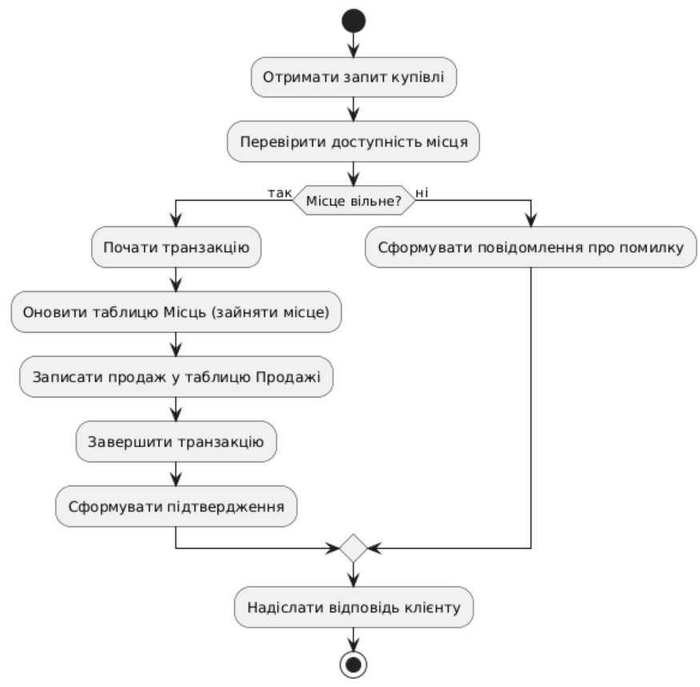
Ця діаграма описує роботу серверної частини під час обробки покупки квитка. Сервер перевіряє, чи місце доступне, і якщо так — відкриває транзакцію в базі даних. Далі він оновлює статус місця, записує дані про оплату в таблицю продажів і завершує транзакцію. У разі виникнення помилки виконується відкат змін (rollback) і формується повідомлення про помилку. Така логіка забезпечує цілісність даних і стабільність системи при одночасних запитах.

Рисунок 7 – UML-діаграма активності клієнтської частини (перегляд історії покупок)
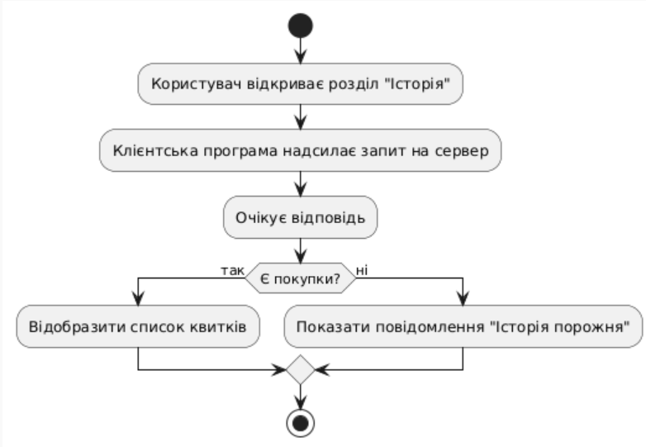
Діаграма показує, як користувач переглядає історію своїх покупок. При відкритті відповідного розділу клієнтська програма надсилає запит до сервера. Після отримання відповіді система відображає список придбаних квитків або повідомлення, що історія порожня. Цей сценарій демонструє зручність доступу користувача до своїх минулих транзакцій. Механізм дозволяє швидко переглядати квитки без необхідності повторного введення даних.

Рисунок 8 – UML-діаграма активності серверної частини (історія покупок)
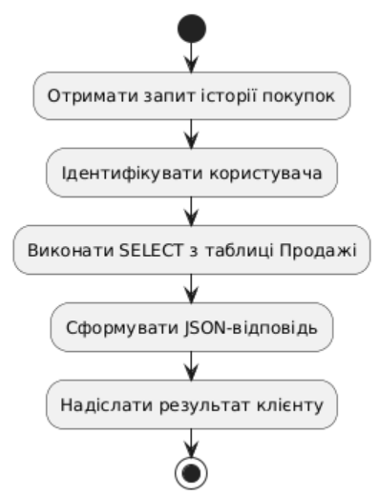
Діаграма описує роботу сервера під час формування історії покупок користувача. Після отримання запиту сервер ідентифікує користувача, виконує вибірку з таблиці продажів і формує JSON-відповідь. Якщо покупки існують, вони повертаються клієнту у вигляді масиву; якщо ні — відправляється порожній список. Усі дії логуються для забезпечення контролю доступу й аудиту операцій. Цей сценарій завершує основний цикл обміну даними між клієнтом і сервером.

Висновок:
У даній лабораторній роботі я створив UML-діаграми варіантів використання та активності для системи продажу автобусних квитків. Побудовані діаграми відображають сценарії роботи клієнтської та серверної частин: пошук рейсів, купівля квитків, обробка платежів та перегляд історії покупок. Під час роботи я опанував інструмент PlantUML, ознайомився з основними типами діаграм UML та принципами моделювання поведінки системи. Отримані моделі дозволяють чітко визначити взаємодію між клієнтом і сервером, що стане основою для реалізації програми в подальших лабораторних роботах. У підсумку я досяг мети лабораторної — освоїв створення Use Case та Activity діаграм для клієнтської і серверної частин і отримав наочну модель, яка може слугувати як технічна специфікація для подальшої імплементації. Як наступні кроки я рекомендую доповнити модель sequence- та class-діаграмами та зв’язати діаграми з тест-кейсами для перевірки коректності реалізації.

